Schrijf leesbaar en overzichtelijk. Beantwoord de vraag logisch en gestructureerd. De aangegeven plaats dient als een richtlijn voor de lengte van het antwoord.
- Gegeven een hypothetische PAM1 matrix: a) leid hieruit af hoe je een PAM2 matrix bouwt en leg aan de hand van de afleiding uit wat de betekenis is van een PAM2 matrix. b) Leg in deze context ook de betekenis uit van een PAM250
$\begin{matrix} & A & C & G & T \\ A & x_{\text{11}} & x_{\text{12}} & x_{\text{13}} & x_{\text{14}} \\ C & x_{\text{21}} & x_{\text{22}} & x_{\text{23}} & x_{\text{24}} \\ G & x_{\text{31}} & x_{\text{32}} & x_{\text{33}} & x_{\text{34}} \\ T & x_{\text{41}} & x_{\text{42}} & x_{\text{43}} & x_{\text{44}}\end{matrix}$

2) gegeven een plot die het resultaat is van een FASTA search tegen een databank.
a) Wat is een FASTA search.

- Interpreteer onderstaande plot (duid aan op de plot wat je beschrijft).

sp|P08745|COX3_OENBE Cytochrome c oxidase subunit 3; Cy ( 265) 86 31.3 0.69 0.260 0.519 181 align….

3. Screenshot van de ensembl genome browser
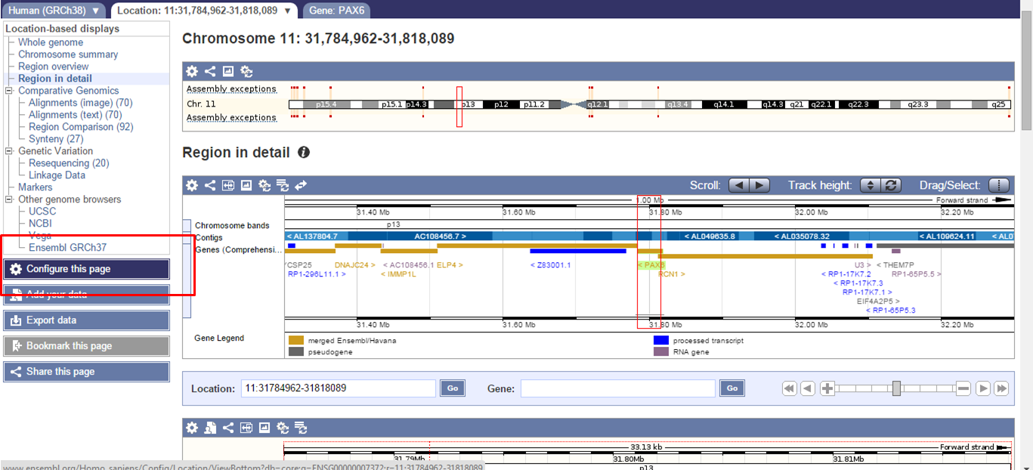
Geef aan wat je met de aangeduide functie “configure this page” kan doen

